Implementation Plan — Tokopedia Fashion Pricing & Promo Analytics (v2)
Sep 30, 2026 · @AI - Data - 2

Ringkasan proyek
Proyek ini menjawab satu pertanyaan komersial: di sub-kategori fesyen mana diskon besar tidak lagi berasosiasi dengan penjualan lebih tinggi, dan berapa margin yang bisa diselamatkan jika diskon dipangkas di sana. Semua dikerjakan dengan tool gratis dan dataset publik.
Item | Isi
Judul | Beyond the Discount War: Pricing & Promo Analytics for Local Fashion Sellers on Tokopedia
Jenis | Portofolio Business & Data Analyst, end-to-end
Dataset | Indonesia E-Commerce Dataset: Tokopedia Listings (Kaggle) — 29.519 listing multi-kategori; detail di bagian Data
Output utama | Laporan analisis, dashboard 3 halaman, simulator margin, dokumen requirement
Durasi | 6 minggu, paruh waktu
Masalah bisnis. Seller fesyen lokal banyak mengandalkan flash sale dan diskon tanggal kembar. Tanpa bukti di kategori mana diskon benar-benar mendorong penjualan, diskon besar berisiko menggerus margin tanpa menambah volume.
Posisi terhadap Biz-In-Sight. Biz-In-Sight menjawab "produk apa yang layak dijual" dari sisi sourcing. Proyek ini menjawab "bagaimana harga dan diskon diatur" dari sisi commercial, dengan artefak BA lengkap (requirement, hipotesis, asumsi, acceptance criteria). Keduanya saling melengkapi dan saling menautkan di README.

Goals & non-goals
Goals dibatasi pada apa yang bisa dibuktikan dari data listing; semua yang butuh data biaya atau transaksi dijadikan asumsi atau hipotesis.
Goals
- Mengukur asosiasi antara tingkat diskon dan penjualan per sub-kategori, setelah dikontrol faktor lain (tier harga, jumlah ulasan, lokasi toko), dan menandai titik di mana tambahan diskon tidak lagi berasosiasi dengan penjualan lebih tinggi.
- Membandingkan strategi harga dan rating antar wilayah seller yang sampelnya cukup (ditetapkan setelah profiling).
- Mengukur apakah produk di tier harga terendah mendapat rating lebih rendah.
- Menyediakan simulator margin berbasis asumsi HPP dan fee yang bisa diubah pengguna.
- Menyusun rekomendasi dengan estimasi dampak, tingkat keyakinan, dan cara validasinya.
Non-goals (dan alasannya)
Tidak diklaim | Alasan
Elastisitas harga kausal | Data berupa snapshot; tidak ada perubahan harga produk yang sama dari waktu ke waktu
Margin aktual atau target pemulihan margin tertentu | Dataset tidak memuat HPP; margin hanya disimulasikan dari asumsi
AOV, retensi, segmentasi pembeli | Tidak ada data order atau pembeli
Penjualan per periode | historical_sold bersifat kumulatif seumur listing

Stakeholder & pertanyaan keputusan
Setiap stakeholder dipetakan ke satu keputusan nyata, supaya setiap analisis dan halaman dashboard punya pemakai yang jelas.
Stakeholder (persona) | Keputusan yang diambil | Pertanyaan yang dijawab proyek | Dijawab di
Head of Merchandising | Sub-kategori dan rentang harga mana yang diprioritaskan musim depan | Sub-kategori dan tier harga mana yang menyumbang estimasi GMV terbesar? | Dashboard hal. 1
Performance Marketing Lead | Berapa batas diskon per sub-kategori untuk campaign berikutnya | Di tingkat diskon berapa penjualan berhenti naik per sub-kategori? | Dashboard hal. 2
Commercial / Finance Director | Apakah diskon dipangkas, dan di mana | Berapa margin per unit yang terselamatkan jika diskon turun, dengan asumsi HPP dan fee tertentu? | Simulator (hal. 3)
Brand owner / seller | Di mana posisi harga dan rating dibanding wilayah pesaing | Bagaimana harga dan rating seller di wilayah X dibanding wilayah Y? | Dashboard hal. 2
Persona bersifat fiktif; dalam README dijelaskan bahwa ini simulasi proses requirement gathering.

Hipotesis & log asumsi
Enam hipotesis diuji dengan data; lima asumsi dipakai di simulator dan selalu ditampilkan, bukan disembunyikan.
Hipotesis
ID | Hipotesis | Cara uji | Status
H1 | Di atas tingkat diskon tertentu, penjualan tidak lagi naik, dan titiknya berbeda per sub-kategori | Penjualan median per bucket diskon per sub-kategori; regresi dengan kontrol tier harga, jumlah ulasan, lokasi | Belum diuji
H2 | Sub-kategori musiman (misal gamis, pashmina) kurang responsif terhadap diskon dibanding kaos atau celana | Bandingkan kemiringan hubungan diskon–penjualan antar sub-kategori | Belum diuji
H3 | Produk di tier harga terendah punya rating rata-rata lebih rendah | Uji beda rating antar tier, hanya produk dengan ulasan ≥ 30 | Belum diuji
H4 | Seller dari sentra konveksi (misal Bandung) memasang harga lebih rendah dibanding wilayah lain untuk sub-kategori yang sama | Median harga per wilayah per sub-kategori | Belum diuji
H5 | Menyebut bahan di awal judul produk berasosiasi dengan harga dan penjualan lebih tinggi | Posisi kata bahan di judul vs harga dan penjualan | Belum diuji
H6 | Toko official (dikenali dari nama toko) memasang diskon lebih rendah namun menjual lebih banyak dibanding toko biasa | Tandai toko official dari Nama Toko; bandingkan median diskon dan terjual per sub-kategori | Belum diuji
Log asumsi (untuk simulator)
ID | Asumsi | Nilai default | Sumber / catatan
A1 | HPP sebagai persen dari harga normal | Diisi di Fase 0 per sub-kategori | Estimasi dari wawancara seller atau artikel industri; bisa diubah pengguna
A2 | Fee marketplace (admin + program) | Diisi di Fase 0 | Halaman resmi Tokopedia Seller Center / Seller Education, dengan tanggal akses; berbeda per kategori dan tipe toko
A3 | Ongkos tambahan per order (kemasan, dll.) | Diisi di Fase 0 | Estimasi; bisa diubah pengguna
A4 | Penurunan volume jika diskon dipangkas | Diambil dari hasil H1 per sub-kategori | Asosiasi, bukan kausal; ditampilkan sebagai rentang
A5 | Data mewakili kondisi pada tahun pengambilan dataset | Tahun dataset | Kondisi fee dan pasar sekarang bisa berbeda

Data
Dataset utama adalah 29.519 listing Tokopedia lintas kategori; subset fesyen harus diturunkan dari nama produk dan baru dikunci setelah lolos gate profiling.
Sumber
Sumber | Kegunaan | Catatan
Indonesia E-Commerce Dataset: Tokopedia Listings (Kaggle) | Data utama: nama produk, toko, lokasi, terjual, ulasan, rating, harga, diskon | 29.519 baris, 9 kolom, satu file CSV (6,1 MB); lisensi Apache 2.0; hasil scraping, tanggal pengambilan tidak dicantumkan
Google Trends | Konteks musiman sub-kategori (misal gamis menjelang Ramadan) | Opsional; hanya untuk konteks
Halaman resmi Tokopedia Seller Center / Seller Education | Nilai default fee (A2) | Cantumkan tanggal akses
Tidak ada scraping tambahan, untuk menghindari risiko pelanggaran ketentuan layanan.
Temuan awal dari data card Kaggle (diverifikasi ulang di Fase 0)
Temuan | Dampak ke proyek
Multi-kategori (fesyen pria/wanita, elektronik, rumah tangga, hewan peliharaan) tanpa kolom kategori | Listing fesyen dan sub-kategorinya harus diklasifikasi dari Nama Produk; jumlah listing fesyen belum diketahui
Tidak ada kolom harga coret, hanya Diskon (%) | Harga normal diturunkan: harga / (1 − diskon)
Sekitar 69% listing punya diskon di bawah 5% | Analisis diskon hanya bertumpu pada sekitar 31% listing; gate jumlah listing berdiskon wajib
Sekitar 83% listing punya rating 4,75–5,0; sekitar 29% bertuliskan "0 ulasan" | Rating hampir tidak bervariasi; H3 berisiko tidak bisa diuji
Sekitar 10% lokasi hanya "Indonesia"; penulisan kota tidak seragam ("Jakarta Pusat" vs "Kota Administrasi Jakarta Pusat", "Kab. Bandung") | Perlu normalisasi lokasi; baris "Indonesia" dikeluarkan dari analisis wilayah
Sekitar 4% nama toko "Tokopedia Seller", dengan URL halaman pencarian, bukan halaman produk | Kemungkinan baris placeholder; ditandai dan dikeluarkan
Beberapa baris jumlah ulasan sama persis dengan angka terjual (misal "1rb+ terjual", "1000 ulasan") | Indikasi nilai hasil imputasi; ditandai dan diuji dampaknya
Format Terjual beragam: "1rb+ terjual", "4 rb+ Terjual", "3.5rb terjual", "4.95rb+ terjual" | Parser harus menangani spasi, huruf besar-kecil, desimal, dan tanda "+"
Harga ekstrem hingga sekitar Rp900 juta | Filter outlier per sub-kategori
Gate profiling (Fase 0) — semua harus terpenuhi
- ☐ Baris placeholder dan duplikat sudah ditandai; porsinya dicatat
- ☐ ≥ 3.000 listing fesyen setelah cleaning
- ☐ ≥ 5 sub-kategori fesyen dengan ≥ 200 listing masing-masing
- ☐ ≥ 1.000 listing fesyen dengan diskon > 0
- ☐ ≥ 2 wilayah seller dengan ≥ 300 listing fesyen untuk perbandingan (H4)
Ambang di atas adalah titik awal; jika tidak terpenuhi, goals yang terdampak diturunkan dan alasannya dicatat di README. Jika subset fesyen terlalu kecil, alternatifnya memperluas cakupan ke seluruh kategori dan mengganti fokus fesyen menjadi "lintas kategori".
Data dictionary
Kolom asli | Tipe target | Transformasi | Catatan kualitas
Nama Produk | string | Klasifikasi fesyen, sub-kategori, bahan | Bahasa campur, singkatan, kata promo
Nama Toko | string | Tandai toko official dari nama; tandai "Tokopedia Seller" | Placeholder sekitar 4%
Lokasi Toko | string | Normalisasi kota → wilayah | "Indonesia" tidak informatif
Terjual | integer | Teks → angka ("1rb+" → 1000) | Kumulatif; nilai "+" adalah batas bawah
Jumlah Ulasan | integer | Teks → angka ("1.2rb ulasan" → 1200) | Ada nilai kosong dan "0 ulasan"
Rating | float | 0 diperlakukan sebagai kosong jika ulasan = 0 | Sangat terkonsentrasi di 4,75–5,0
Harga (IDR) | integer | — | Outlier ekstrem
Diskon (%) | float | Dasar harga normal | Mayoritas 0
Produk URL | string | Tandai URL halaman pencarian | Indikator baris placeholder
Keterbatasan utama (ditulis ulang di laporan akhir): data snapshot tanpa tanggal, terjual kumulatif dan dibulatkan, tanpa kategori resmi, tanpa HPP, tanpa data iklan, dan sebagian baris kemungkinan placeholder atau hasil imputasi.

Arsitektur & stack free tier
Seluruh pipeline bisa dijalankan lokal tanpa biaya; hanya dashboard dan simulator yang di-hosting di layanan gratis.
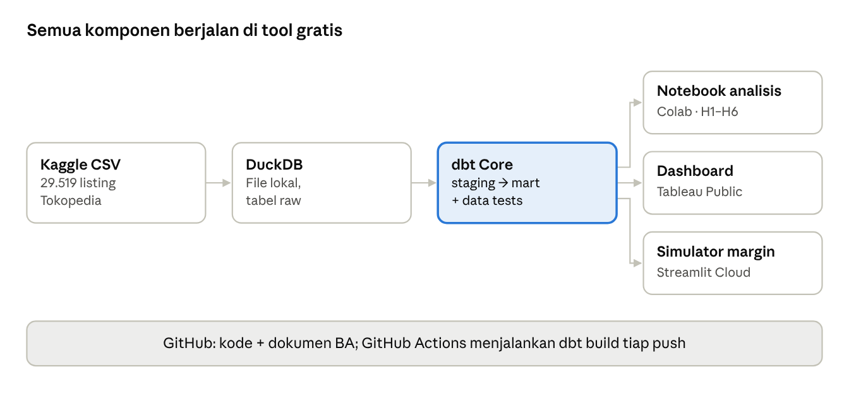
Arsitektur data · free tier
Mart dbt diekspor ke CSV untuk Tableau Public dan Streamlit, karena keduanya tidak terhubung langsung ke file DuckDB lokal.
Kebutuhan | Tool | Catatan free tier
Warehouse | DuckDB | Open source, jalan lokal
Transformasi & test | dbt Core + dbt-duckdb | Open source; sama dengan stack kerja sehari-hari
Notebook | Google Colab / Kaggle Notebooks | Gratis dengan batas sesi
Dashboard | Tableau Public (utama), Looker Studio (cadangan) | Tableau Public: workbook dan data bersifat publik, aman karena dataset berlisensi Apache 2.0
Simulator | Streamlit Community Cloud | Aplikasi tidur jika lama tidak diakses
Repo & CI | GitHub + GitHub Actions | Gratis untuk repo publik
Diagram BA | draw.io / Excalidraw | Untuk stakeholder map dan metric tree
Cek tagging | LLM free tier (Gemini / Claude) | Hanya untuk cek silang sampel; logika utama tetap aturan keyword
Batas free tier bisa berubah; cek ulang saat Fase 0. Power BI sengaja tidak dipakai karena membagikan dashboard secara publik umumnya butuh lisensi berbayar.

Fase implementasi
Tujuh fase (0–6); setiap fase punya deliverable yang bisa ditunjukkan dan kriteria selesai yang jelas.
Fase | Aktivitas utama | Deliverable | Selesai jika
0. Scoping & profiling | Pilih dataset, profiling awal, isi nilai default asumsi A1–A3 | Catatan profiling, data dictionary terisi, log asumsi | Gate profiling lolos atau goals sudah disesuaikan
1. Business framing | Finalisasi stakeholder, hipotesis, metrik, requirement dashboard | Dokumen requirement (versi ringkas BRD), metric tree | Setiap halaman dashboard terhubung ke minimal satu keputusan stakeholder
2. Modeling data | Load raw ke DuckDB; model dbt staging → intermediate → mart; dbt tests | Repo dbt, dbt build hijau di GitHub Actions | Semua test lolos: ID unik, harga > 0, terjual ≥ 0, sub-kategori terisi ≥ 90%
3. Feature engineering | Filter listing fesyen lalu tagging sub-kategori dan bahan dari nama produk (aturan keyword; dataset tidak punya kolom kategori), tier harga berbasis kuantil per sub-kategori, pengelompokan wilayah | Model mart fct_listing dengan fitur lengkap | Akurasi tagging ≥ 90% pada sampel 200 listing yang dilabeli manual (dibantu LLM free tier untuk cek silang)
4. Analisis | Uji H1–H6, dengan kontrol variabel dan uji statistik yang sesuai | Notebook analisis, tabel hasil per hipotesis | Setiap hipotesis berstatus Didukung / Tidak didukung / Tidak bisa diuji, dengan alasannya
5. Dashboard & simulator | Bangun 3 halaman dashboard dan simulator margin | Link Tableau Public atau Looker Studio, link Streamlit | Semua acceptance criteria di bagian requirement terpenuhi
6. Sintesis & packaging | Rekomendasi, keterbatasan, README, post LinkedIn | Laporan 1 halaman, deck 8–10 slide, README | Direview oleh satu orang non-teknis dan satu orang data
Catatan metode (Fase 4)
- Pakai median dan uji non-parametrik, karena distribusi terjual sangat miring.
- Regresi log(terjual) terhadap bucket diskon, dengan kontrol log(jumlah ulasan), tier harga, dan wilayah; hasil dibaca sebagai asosiasi.
- Rating hanya dianalisis untuk listing dengan ulasan ≥ 30.

Metrik & definisi
Semua metrik diberi nama sesuai apa yang benar-benar diukur, supaya tidak terbaca sebagai angka penjualan periode atau margin aktual.
Metrik | Definisi | Catatan
Lifetime units sold | Terjual kumulatif seumur listing | Bukan penjualan per periode
Estimated lifetime GMV | Harga aktif × lifetime units sold | Estimasi kasar; harga bisa berubah selama umur listing
Discount depth | Nilai kolom Diskon (%) apa adanya | Harga normal diturunkan = harga aktif / (1 − diskon); diskon > 70% ditandai untuk dicek
Price index | Harga aktif / median harga sub-kategori | > 1 berarti lebih mahal dari median
Reliable rating | Rating untuk listing dengan ulasan ≥ 30 | Listing lain dikeluarkan dari analisis rating
Discount response | Selisih median terjual antar bucket diskon dalam satu sub-kategori | Dasar penentuan titik jenuh (H1)
Simulated unit margin | Harga setelah diskon − HPP (A1) − fee (A2) − biaya lain (A3) | Hanya di simulator; selalu tampil bersama asumsinya
Rumus simulated unit margin:
\text{Margin} = P_{\text{normal}}(1-d) - \text{HPP} - f \cdot P_{\text{normal}}(1-d) - c
P normal = harga normal, d = diskon, f = persen fee marketplace, c = biaya lain per unit.

Requirement dashboard & simulator
Tiga halaman, masing-masing untuk satu keputusan; halaman simulator adalah andalan proyek.
Halaman | Untuk keputusan | Isi | Acceptance criteria
1. Commercial overview | Prioritas sub-kategori dan tier harga (Merchandising) | KPI: estimated lifetime GMV, lifetime units, median harga, median diskon; GMV per sub-kategori × tier harga (bar bertumpuk) | Filter sub-kategori, tier, wilayah berfungsi di semua visual; label "lifetime" dan tahun data tampil di header
2. Pricing, discount & regional | Batas diskon per sub-kategori (Marketing); posisi harga vs wilayah (Seller) | Median terjual per bucket diskon per sub-kategori, titik jenuh ditandai; median harga dan rating per wilayah | Titik jenuh per sub-kategori sama dengan hasil notebook H1; hanya wilayah yang lolos gate yang ditampilkan
3. Margin simulator | Pangkas diskon atau tidak, dan di mana (Commercial) | Input: sub-kategori, diskon sekarang, diskon baru, HPP %, fee %, biaya lain; output: margin per unit sebelum/sesudah, perkiraan perubahan volume sebagai rentang, margin total | Semua asumsi bisa diubah dan nilai default serta sumbernya tampil; hasil sama dengan perhitungan manual untuk 3 kasus uji
User stories utama
- Sebagai Performance Marketing Lead, saya ingin tahu di tingkat diskon berapa penjualan berhenti naik untuk tiap sub-kategori, supaya saya bisa menetapkan batas diskon campaign.
  - Saat memilih satu sub-kategori, saya melihat median terjual per bucket diskon dan titik jenuh yang ditandai beserta jumlah listing per bucket.
- Sebagai Commercial Director, saya ingin mensimulasikan pemangkasan diskon dengan asumsi saya sendiri, supaya keputusan tidak bergantung pada asumsi analis.
  - Saat saya mengubah HPP atau fee, margin per unit dan margin total langsung berubah, dan asumsi yang dipakai tampil di layar.
- Sebagai Head of Merchandising, saya ingin melihat kontribusi GMV per sub-kategori dan tier harga, supaya saya tahu di mana harus fokus.
  - Saya bisa menyaring berdasarkan wilayah dan melihat nilai lifetime GMV serta jumlah listing per sel.

Kerangka rekomendasi
Rekomendasi baru ditulis setelah hipotesis diuji; tabel di bawah adalah format dan kandidatnya, bukan kesimpulan.
Kandidat rekomendasi | Bergantung pada | Estimasi dampak | Keyakinan | Cara validasi di dunia nyata
Batasi diskon di sub-kategori yang sudah jenuh | H1, H2 | Dari simulator: margin per unit dan total, dalam rentang | Sedang (asosiasi) | A/B test: dua kelompok produk serupa, diskon berbeda, selama 2–4 minggu
Posisikan harga sesuai tier dan wilayah pesaing | H3, H4 | Kualitatif | Sedang | Pantau konversi setelah penyesuaian harga di sejumlah produk
Tampilkan bahan di awal judul produk | H5 | Kualitatif | Rendah–sedang | Ubah judul di separuh katalog, bandingkan klik dan konversi
Uji bundling untuk produk pelengkap lambat laku | Tidak ada data (hipotesis) | Tidak diestimasi | Rendah | Uji paket "beli 2" pada produk pelengkap, ukur AOV
Masukkan fee marketplace ke harga dasar | A2 | Dari simulator | Tinggi (aritmatika) | Review harga dasar setiap kali struktur fee berubah
Setiap rekomendasi di laporan akhir wajib menyebut hipotesis yang mendukung, hasil ujinya, dan keterbatasannya.

Packaging portofolio
Repo disusun supaya rekruter BA bisa membaca keputusan dan rekomendasinya dalam 2 menit, dan rekruter DA bisa menelusuri kodenya.
Struktur repo (GitHub, publik)
tokopedia-fashion-pricing/
├── README.md # ringkasan eksekutif, link dashboard & simulator
├── docs/
│ ├── requirements.md # stakeholder, keputusan, requirement, acceptance criteria
│ ├── hypotheses.md # H1–H6 beserta status dan hasil
│ ├── assumptions.md # A1–A5 beserta sumber
│ └── profiling.md # hasil gate profiling Fase 0
├── data/raw/ # CSV Kaggle (atau skrip unduh + catatan lisensi)
├── dbt/ # models staging/intermediate/mart + tests
├── notebooks/ # profiling dan analisis H1–H6
├── app/ # simulator Streamlit
├── reports/ # laporan 1 halaman + deck PDF
└── .github/workflows/ # dbt build otomatis
Urutan README
- Pertanyaan bisnis dan jawaban singkatnya (3 temuan utama dengan angka).
- Rekomendasi beserta tingkat keyakinan dan cara validasinya.
- Link dashboard, simulator, dan deck.
- Keterbatasan data, ditulis terus terang.
- Cara menjalankan ulang (arsitektur, perintah dbt, Streamlit).
Post LinkedIn
- Hook: satu pertanyaan bisnis, misalnya "Apakah diskon 50% benar-benar menjual lebih banyak kaos dibanding diskon 20%?"
- Isi: 3 temuan dengan angka, plus satu keterbatasan yang jujur.
- Penutup: link repo dan simulator; ajak pembaca mencoba asumsi mereka sendiri.
Tambahkan proyek ini ke situs portofolio sebagai kartu baru, dan tautkan dari kartu Biz-In-Sight.

Timeline & risiko
Enam minggu paruh waktu; gate profiling di minggu pertama menentukan apakah scope fesyen dipertahankan.
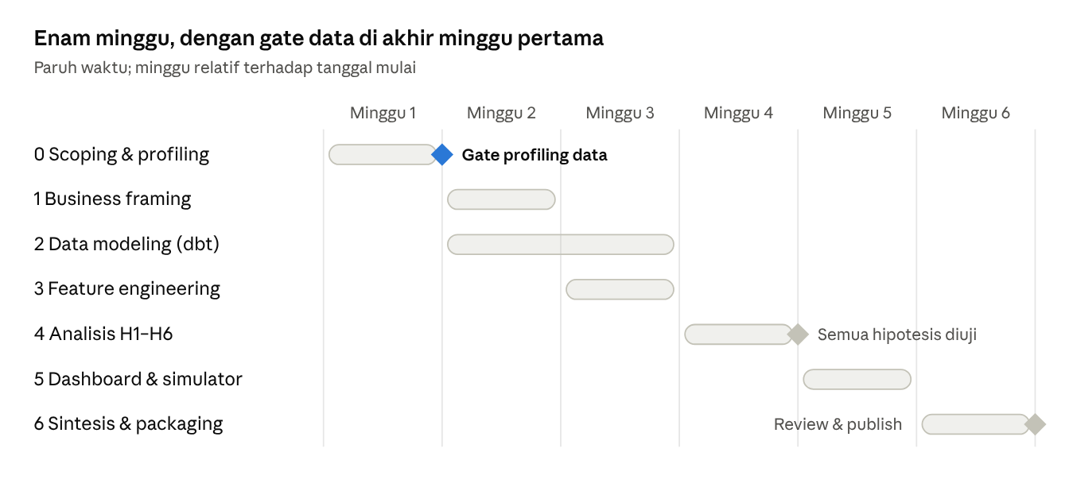
Timeline · 7 fase, 3 gate
Fase 1 dan 2 berjalan paralel di minggu kedua. Jika gate profiling gagal, minggu kedua dipakai untuk menyesuaikan goals sebelum lanjut.
Risiko | Dampak | Mitigasi
Subset fesyen terlalu kecil setelah cleaning | H1 dan H2 tidak bisa diuji dengan baik | Gate Fase 0; alternatif: perluas ke lintas kategori
Rating hampir seragam (sekitar 83% di 4,75–5,0) | H3 tidak bisa diuji | Laporkan sebagai temuan data; pakai jumlah ulasan sebagai proksi
Baris placeholder atau hasil imputasi | Hasil bias | Tandai; jalankan analisis dengan dan tanpa baris tersebut
Tagging keyword kurang akurat | Sub-kategori salah | Sampel 200 listing dilabeli manual; target akurasi ≥ 90%
Scope melebar di dashboard atau simulator | Jadwal molor | Simulator versi minimum dulu; fitur tambahan masuk backlog
Batas free tier berubah | Tool tidak bisa dipakai | Inti proyek jalan lokal (DuckDB, dbt Core); dashboard punya alternatif (Tableau Public atau Looker Studio)

